LÍNEAS ARGUMENTATIVAS
NEGATIVA FICTA, NO EXISTE PLAZO PERENTORIO PARA INTERPONER EL RECURSO. Tratándose de negativa ficta no existe plazo para la interposición del recurso de revisión por tratarse de una afectación continua al Derecho de Acceso a la Información Pública.
DOCUMENTOS GENERADOS POR LOS SUJETOS OBLIGADOS EN EJERCICIO DE SUS ATRIBUCIONES, LA INFORMACIÓN PÚBLICA SE ENCUENTRA CONTENIDA EN LOS. La materia elemental del acceso a la información pública, consiste en que la información solicitada conste en un soporte documental en cualquiera de sus formas, a saber: expedientes, estudios, actas, resoluciones, oficios, acuerdos, circulares, contratos, convenios, estadísticas o bien cualquier registro en posesión de los Sujetos Obligados, sin importar su fuente o fecha de elaboración; los que podrán estar en medios escritos, impresos, sonoros, visuales, electrónicos, informáticos u holográficos. Por otra parte, en estricta aplicación a lo dispuesto por el artículo 12 de la Ley de la materia, la autoridad señalada como responsable sólo tiene el deber de entregar la información solicitada en los términos en que la hubiese generado, posea o administre; esto es, no tiene el deber de procesarla o resumirla, ni realizar cálculos o investigaciones, en su intención de satisfacer el derecho de acceso a la información pública de los particulares.
ÍNDICE.

ANTECEDENTES 3
CONSIDERANDO 8
PRIMERO. De la competencia 8
SEGUNDO. De la oportunidad y procedencia. 9
TERCERO. Del planteamiento de la Litis. 12
CUARTO. Del estudio y resolución del asunto 15
I. Del deber de las autoridades de promover, respetar, proteger y garantizar el derecho de acceso a la información pública. 15
II. Del presupuesto contemplado dentro del ejercicio dos mil diecinueve para obras de bacheo. 18
III. Del padrón de comerciantes de la colonia Ahuizotla y los montos que pagan al Ayuntamiento. 26
QUINTO. Vista a los órganos de control interno. 31
R E S O L U T I V O S 34

Resolución del Pleno del Instituto de Transparencia, Acceso a la Información Pública y Protección de Datos Personales del Estado de México y Municipios, con domicilio en Metepec, Estado de México; de fecha diecinueve (19) de septiembre de dos mil diecinueve.
VISTO el expediente electrónico formado con motivo del recurso de revisión 05858/INFOEM/IP/RR/2019, promovido por ----------------------------------, en su calidad de RECURRENTE, en contra de la falta de respuesta del Ayuntamiento de Naucalpan de Juárez en lo sucesivo el SUJETO OBLIGADO, se procede a dictar la presente resolución, con base en los siguientes:

ANTECEDENTES
- El día veintitrés (23) de mayo de dos mil diecinueve, se presentó ante el SUJETO OBLIGADO, vía Sistema de Acceso a la Información Mexiquense (SAIMEX), la solicitud de información pública registrada con el número 00354/NAUCALPA/IP/2019, mediante la cual requirió:
“Solicito el presupuesto asignado para el año 2019 a bacheo en el municipio de Naucalpan, también solicito el padrón de comerciantes de la colonia Ahuizotla de los tianguis de jueves y domingo y saber cuanto paga cada comerciante al ayuntamiento.” (Sic).
- Señaló como modalidad de entrega de la información: “A través del SAIMEX.”

- El doce (12) de junio de dos mil diecinueve, el SUJETO OBLIGADO notificó al entonces SOLICITANTE la ampliación del periodo de respuesta a su solicitud de información , mismo que carece de las formalidades previstas en el artículo 163 de la Ley de Transparencia y Acceso a la Información Pública del Estado de México y Municipios.

- El SUJETO OBLIGADO no dio respuesta a la solicitud de información.

- Derivado de la falta de respuesta por parte del SUJETO OBLIGADO, el veintiséis (26) de junio de dos mil diecinueve, el particular interpuso el recurso de revisión, en contra de la falta de respuesta y, señalando como:

Acto impugnado: “La falta de respuesta.” (Sic).

Razones o motivos de inconformidad: “Han pasado veinticuatro días y hasta la fecha no he recibido respuesta a mi solicitud de acceso a la información.” (Sic).

- Se registró el recurso de revisión bajo el número de expediente al rubro indicado, asimismo con fundamento en lo dispuesto por el artículo 185 fracción I de la Ley de Transparencia y Acceso a la Información Pública del Estado de México y Municipios se turnó al Comisionado José Guadalupe Luna Hernández, con el objeto de su análisis.

- El Comisionado Ponente, con fundamento en lo dispuesto por el artículo 185 fracción II de la ley de la materia, a través del acuerdo de admisión de dos (02) de julio de dos mil diecinueve, puso a disposición de las partes el expediente electrónico vía Sistema de Acceso a la Información Mexiquense SAIMEX a efecto de que en un plazo máximo de siete días manifestaran lo que a derecho convinieran, ofrecieran pruebas y alegatos según corresponda al caso concreto, de esta forma para que el SUJETO OBLIGADO presentara el Informe Justificado procedente.

- De las constancias que obran en el expediente electrónico del SAIMEX, se aprecia que el diez (10) de julio de dos mil diecinueve, el SUJETO OBLIGADO subió dentro del apartado de Manifestaciones, los archivos que se describen a continuación:
  - “SDE-0825-19_201907100907.pdf”: Contiene la copia del oficio número SDE/0825/19, de nueve (09) de julio de dos mil diecinueve, emitido por la Secretaria de Desarrollo Económico, al Director de la Unidad de Transparencia y Acceso a la Información Pública del SUJETO OBLIGADO, por medio del cual, desahoga su informe justificado y solicita entregar al particular los documentos en versión pública referente al padrón de comerciante y los montos que pagan por derecho al Ayuntamiento.

  - “SDE-0718-19_201907100908.pdf”: Documento en formato .pdf, que muestra tres oficios de comunicación entre distintas áreas del SUJETO OBLIGADO, a saber:
    - Oficio SDE/0718/19, de cinco (05) de julio de dos mil diecinueve, emitido por la Secretaria de Desarrollo Económico, al Director de Atención al Comercio, por el que solicita se le haga saber el estado que guarda la atención a la solicitud de información 00354/NAUCALPA/IP/2019.
    - Oficio número SDE/DAC/DVP/0502/19, de seis (06) de junio de dos mil diecinueve, emitido por el Jefe de Departamento de Vía Pública a la Secretaria de Desarrollo Económico, por el que notifica que la información requerida a través de la solicitud de información 00354/NAUCALPA/IP/2019, sería proporcionada a través de medios electrónicos.
    - Oficio número SDE/0745/19, de catorce (14) de junio de dos mil diecinueve, emitido por la Secretaria de Desarrollo Económico al Director de la Unidad de Transparencia y Acceso a la Información Pública del SUJETO OBLIGADO, por el que refiere enviar la versión pública digital, así como el oficio de respuesta del área y la propuesta del Acuerdo para autorizar la versión pública de la documentación.

  - “PADRON COMERCIANTES 1_201907100912.pdf”: Documento constante de treinta y seis (36) fojas, del que se aprecia una relación con los rubros Nombre, Giro, Ubicación, Total, entre otros indistinguibles; con 1654 (UN MIL SEISCIENTOS CINCUENTA Y CUATRO) registros.

  - “PADRON COMERCIANTES 2_201907100915.pdf”: Documento constante de cuarenta y ocho (48) fojas, del que se aprecia, una relación con los rubros Expediente, Nombre, Unión, Ubicación, Giro, Área, Clase, Alta, Ultimo pago, Estatus, entre otros.

  - “PADRON COMERCIANTES 3_201907100917.pdf ”: Documento constante de veintidós (22) fojas, del que se aprecia una relación con el título Locatarios Comerciantes de la Vía Pública y Tianguistas Ahuizotla A.C., con los rubros Número, Nombre, Giro , Ubicación, Área, Días, Clase y Horario; con 768 (SETECIENTOS SESENTA Y OCHO REGISTROS).

- El veintisiete (27) de agosto de dos mil diecinueve, los documento referidos en el párrafo que antecede fueron puestos a la vista del RECURRENTE al proporcionar nuevos contenidos para la atención de la solicitud de información 00354/NAUCALPA/IP/2019, concediéndole un plazo de tres (03) días para manifestar lo que a su derecho conviniera y así formulara alegatos respecto del documento. Empero, de las constancias que obran en autos del expediente digital, se aprecia que el particular decidió no pronunciar alegatos o manifestaciones al respecto.

- El Comisionado Ponente decretó el cierre del periodo de instrucción mediante acuerdo de fecha nueve (09) de septiembre de dos mil diecinueve; y, en misma fecha, con fundamento en el artículo 181 tercer párrafo de la Ley de Transparencia y Acceso a la Información Pública del Estado de México y Municipios, se notificó que el plazo de treinta (30) días para resolver el recurso de revisión, sería ampliado por un periodo de quince (15) días hábiles adicionales, misma que ahora se pronuncia, y --------------------------------------------------------------------------------------------

CONSIDERANDO

PRIMERO. De la competencia

- Este Instituto de Transparencia, Acceso a la Información Pública y Protección de Datos Personales del Estado de México y Municipios, es competente para conocer y resolver del presente recurso de conformidad con el artículo: 6, apartado A, fracción IV de la Constitución Política de los Estados Unidos Mexicanos; 5, párrafos vigésimo segundo, vigésimo tercero y vigésimo cuarto fracciones IV y V de la Constitución Política del Estado Libre y Soberano de México; artículos 1, 2 fracción II, 13, 29, 36 fracciones I y II, 176, 178, 179, 181 párrafo tercero y 185 de la Ley de Transparencia y Acceso a la Información Pública del Estado de México y Municipios; y 7, 9 fracciones I y XXIV, y 11 del Reglamento Interior del Instituto de Transparencia, Acceso a la Información Pública y Protección de Datos Personales del Estado de México y Municipios.

SEGUNDO. De la oportunidad y procedencia.
- Es de precisar, que la Ley de Transparencia y Acceso a la Información Pública del Estado de México y Municipios, en el artículo 178 describe la procedencia del recurso de revisión, asimismo señala que el plazo del SUJETO OBLIGADO para entregar la respuesta a una solicitud de información pública, es de quince días hábiles posteriores a la presentación de ésta; por lo que, transcurrido este término, cuando no entregue la respuesta a la solicitud dentro del plazo previsto en la Ley, la solicitud se entenderá negada y el SOLICITANTE podrá interponer el recurso de revisión previsto en el ordenamiento en cita.

- Por ende, se constituye la figura jurídica de la negativa ficta, cuya esencia es atribuir un efecto negativo al silencio de la autoridad administrativa frente a las instancias y solicitudes que hagan los particulares, lo cual encuentra sustento en lo que establece el artículo 178 segundo párrafo de la Ley de Transparencia y Acceso a la Información Pública del Estado de México y Municipios, que dispone; ante la falta de respuesta del SUJETO OBLIGADO, dentro de los plazos establecidos en esta Ley, a una solicitud de acceso a la información pública, el recurso podrá ser interpuesto en cualquier momento.

- Por lo que tratándose de la negativa ficta, no existe respuesta que se haga del conocimiento al SOLICITANTE, a partir de la cual pueda computarse el plazo legal establecido, por tal motivo es pertinente señalar que no existe plazo para la interposición del recurso de revisión, sirviendo de apoyo a lo anterior lo que dispone el Criterio de Interpretación en el orden administrativo número 001-15, emitido por el Pleno del Instituto de Transparencia y Acceso a la Información Pública del Estado de México y Municipios, en la Sexta Sesión Ordinaria, y publicada en el Periódico Oficial “Gaceta del Gobierno” el veintitrés de abril de dos mil quince, relativo a la interposición del recurso de revisión en cualquier tiempo cuando exista negativa ficta, que señala:
NEGATIVA FICTA. PLAZO PARA INTERPONER EL RECURSO DE REVISIÓN TRATÁNDOSE DE. “El artículo 48, párrafo tercero de la Ley de Transparencia y Acceso a la Información Pública del Estado de México y Municipios establece que, cuando no se entregue la respuesta a la solicitud dentro del plazo de 15 días establecidos en el artículo 46 de la Ley de la materia, se entenderá por negada la solicitud y podrá interponerse el recurso correspondiente. Por su parte, el artículo 72 del mismo ordenamiento legal establece el plazo de 15 días para interponer el recurso de revisión a partir del día siguiente al que tuvo conocimiento de la respuesta recaída a su solicitud, sin que se establezca excepción alguna tratándose de una falta de respuesta del sujeto obligado. Así, entonces, resulta evidente que, al no emitirse respuesta dentro del plazo establecido, se genera la ficción legal de una respuesta en sentido negativo; en el entendido de que el plazo para impugnar esa negativa podrá ser en cualquier tiempo y hasta en tanto no se dicte resolución expresa; es decir, mientras no haya respuesta por parte del Sujeto Obligado, momento a partir del cual deberá computarse el plazo previsto en el artículo 72 de la citada Ley.”

- Lo anterior se explica porque la ausencia de una respuesta a la solicitud constituye un acto que vulnera el derecho de manera continua y actualizable cada día en tanto no se emita la respuesta a la que esté impuesto el SUJETO OBLIGADO.

- Por consiguiente, tratándose de negativa ficta no existe plazo para la interposición del recurso de revisión por tratarse de una afectación continua al Derecho de Acceso a la Información Pública.

- Por otro lado, esta Ponencia Resolutora reconoce que el escrito contiene las formalidades previstas por el artículo 180 último párrafo de la Ley de la materia actual, por lo que es procedente que este Instituto de Transparencia, Acceso a la Información Pública y Protección de Datos Personales del Estado de México y Municipios, conozca y resuelva el presente recurso.

TERCERO. Del planteamiento de la Litis.
- El Recurso Revisión tiene como finalidad reparar cualquier posible afectación al derecho de acceso a la información pública en términos del Título Octavo de la Ley de Transparencia y Acceso a la Información Pública del Estado de México y Municipios y determinar la confirmación, revocación o modificación; desechamiento o sobreseimiento; y, en su caso ordenar la entrega de la información, respecto a las respuestas o falta de ellas de los Sujetos Obligados.

- Dicho lo anterior, es de toral importancia manifestar que el particular, mediante la solicitud de información 00354/NAUCALPA/IP/RR/2019, requirió al Ayuntamiento de Naucalpan de Juárez, la siguiente información:
  - Presupuesto contemplado dentro del ejercicio dos mil diecinueve para obras de bacheo.
  - Padrón de comerciantes de la Colonia Ahuizotla, del tianguis establecido los jueves y domingos.
  - Monto que paga cada uno de los comerciantes de la Colonia Ahuizotla, del tianguis establecido los jueves y domingos al Ayuntamiento de Naucalpan.

- Posteriormente, en razón de que el SUJETO OBLIGADO no pronunció respuesta alguna a la solicitud de información, el veintiséis (26) de junio de dos mil diecinueve, el ahora RECURRENTE promovió el recurso de revisión indicado al rubro, en contra de la falta de respuesta.

- Luego, una vez abierto el periodo de instrucción, como quedó de manifiesto en el párrafo 08 de la presente resolución, el SUJETO OBLIGADO subió al SAIMEX su informe justificado, el cual será objeto de estudio más adelante.

- De este modo, y en términos meramente procedimentales, se actualizan las causales de procedencia del recurso de revisión establecidas en el artículo 179 fracciones II, V, VII, IX y XIII de la Ley de Transparencia y Acceso a la Información Pública del Estado de México y Municipios, la cual dicta lo siguiente:
“Artículo 179. El recurso de revisión es un medio de protección que la Ley otorga a los particulares, para hacer valer su derecho de acceso a la información pública, y procederá en contra de las siguientes causas:
(…)
II. La clasificación de la información;
(…)
V. La entrega de información incompleta;
(…)
VII. La falta de respuesta a una solicitud de acceso a la información;
(…)
IX. La entrega o puesta a disposición de información en un formato incomprensible y/o no accesible para el solicitante;
(…)
XIII. La falta, deficiencia o insuficiencia de la fundamentación y/o motivación en la respuesta; y
(…)”

- Por lo tanto, el presente recurso de revisión se circunscribe en determinar si el SUJETO OBLIGADO, con la información enviada a través de su informe justificado, colmó el derecho de acceso a la información del RECURRENTE.

CUARTO. Del estudio y resolución del asunto

I. Del deber de las autoridades de promover, respetar, proteger y garantizar el derecho de acceso a la información pública.

- Es menester precisar que este Órgano Garante parte de que el Derecho de Acceso a la Información Pública, es un derecho humano reconocido en el Pacto de Derechos Civiles y Políticos en su artículo 19.2; en la Convención Americana sobre Derechos Humanos en su artículo 13.1; en el artículo sexto de la Constitución Política de los Estados Unidos Mexicanos y en el artículo quinto de la Particular del Estado de México, por lo que al respecto, el SUJETO OBLIGADO debe ser cuidadoso del debido cumplimiento de las obligaciones constitucionales que se le imponen, en consecuencia a todas las autoridades, en el ámbito de su competencia, según lo dispone el tercer párrafo del artículo primero de la Constitución Política de los Estados Unidos Mexicanos al señalar la obligación de “promover, respetar, proteger y garantizar los derechos humanos”, entre los cuales se encuentra dicho derecho.

- Definiendo el Derecho de Acceso a la Información Pública como: La igualdad de oportunidades para recibir, buscar e impartir informaciónen posesión de cualquier autoridad, entidad, órgano y organismo de los poderes Ejecutivo, Legislativo y Judicial, órganos autónomos, partidos políticos, fideicomisos y fondos públicos, así como de cualquier persona física, moral o sindicato que reciba y ejerza recursos públicos o realice actos de autoridad en el ámbito federal, estatal y municipal,que se constituye como una herramienta fundamental para ejercer el control democrático de las gestiones estatales, de forma tal que puedan cuestionar, indagar y considerar si se está dando un adecuado cumplimiento a las funciones públicas, fomentando la transparencia de las actividades estatales y promoviendo la responsabilidad de los funcionarios sobre su gestión pública,que permite saber qué están haciendo los gobiernos por sus pueblos, sin lo cual la verdad languidecería y la participación en el gobierno permanecería fragmentada.

- Por lo anterior, se deduce que el derecho de acceso a la información pública es un derecho humano constitucionalmente reconocido y, a consecuencia de ello, todas las autoridades en el ámbito de sus competencias, funciones y atribuciones tienen la obligación de respetarlo, protegerlo y garantizarlo.

- En el caso concreto que nos ocupa, el particular solicitó “(…) el presupuesto asignado para el año 2019 a bacheo en el municipio de Naucalpan, (…) el padrón de comerciantes de la colonia Ahuizotla de los tianguis de jueves y domingo y saber cuanto paga cada comerciante al ayuntamiento” (Sic.); solicitud que de acuerdo a las constancias que obran en el SAIMEX, no fue atendida por el SUJETO OBLIGADO, razón por la que el RECURRENTE se inconformó y refirió como razones o motivos de inconformidad el no haber dado contestación a su solicitud de información.

- Por lo tanto, derivado de lo señalado en la interposición del recurso de revisión, la actuación del Ayuntamiento de Almoloya de Juárez constituye una afectación al derecho humano de acceso a la información pública del particular, toda vez que incumple con sus obligaciones de transparencia al no entregar la información.

- Ante tal afectación, el artículo primero Constitucional de forma clara y precisa dispone que como consecuencia de la obligación que tienen las autoridades de promover, respetar, proteger y garantizar el derecho humano; el Estado deberá prevenir, investigar, sancionar y reparar las violaciones a los derechos humanos.

- Es así que la Ley de Transparencia y Acceso a la Información Pública del Estado de México y Municipios, cuyo objeto es establecer principios, bases generales y procedimientos para tutelar y garantizar la transparencia y el derecho humano de acceso a la información pública en posesión de los sujetos obligados; en su artículo 176 establece que el recurso de revisión es la garantía secundaria mediante la cual se pretende reparar cualquier posible afectación al derecho de acceso a la información pública, siendo éste el medio a través del cual, este Órgano Garante después de realizar el análisis al procedimiento de acceso a la información, podrá determinar la posible afectación y de ser el caso ordenar la reparación a la violación del derecho en cuestión.

II. Del presupuesto contemplado dentro del ejercicio dos mil diecinueve para obras de bacheo.

- Es necesario señalar, que si bien es cierto que el SUJETO OBLIGADO pretendió subsanar su omisión de respuesta a la solitud de información 00354/NAUCALPA/IP/2019, por medio de su informe justificado, lo cierto es que no se aprecia que se haya pronunciado sobre la totalidad de las pesquisas requeridas.

- Lo anterior es así, toda vez que el particular solicitó textualmente “(…) el presupuesto asignado para el año 2019 a bacheo en el municipio (…)” (Sic.), y del análisis realizado a los oficios enviados por el SUJETO OBLIGADO en el apartado de Manifestaciones del SAIMEX, no se vislumbra ningún pronunciamiento al respecto. Por lo anterior, esta Ponencia Resolutora considera conveniente estudiar la competencia del SUJETO OBLIGADO para poseer, generar o administrar lo requerido

- El Plan de Desarrollo Municipal 2019-2021 del Ayuntamiento de Nacucalpan de Juárez, dentro del Capítulo I. Prestentación del Plan de Desarrollo Municipal 2019-2021, refiere lo siguiente:


- Del texto anterior, el SUEJTO OBLIGADO reconoce al bacheo como una problemática que aqueja al Municipio de Naucalpan de Juárez, incluso, páginas más adelante, muestra incluso un sondeo realizado a la ciudadanía que muestra el estado de satisfacción en el servicio de bacheo:

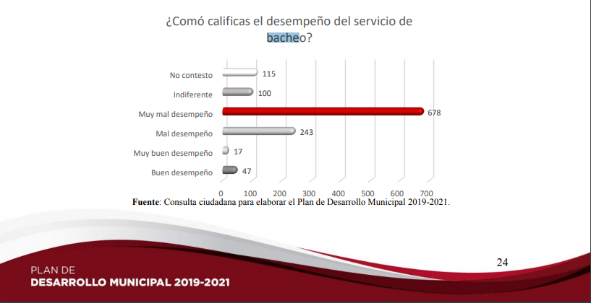
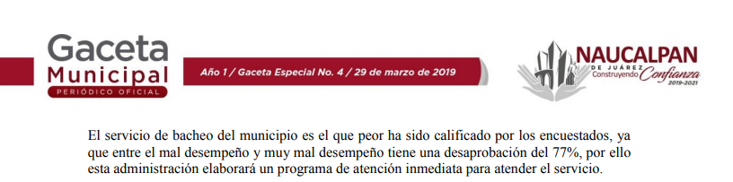

- De la lectura realizada a los fragmentos cotejados del Plan de Desarrollo Municipal 2019-2021 del SUJETO OBLIGADO, se concluye que la actual Administración del Ayuntamiento de Naucalpan de Juárez contiene dentro de sus actividades de servicio prioritario atender la problemática de las calles, caminos y pavimentación lesionada por el uso o paso del tiempo, al grado que incluso señala la creación de un programa de atención inmediata para atender el servicio de bacheo.

- De conformidad con lo anterior, el organigrama del SUJETO OBLIGADO, contempla un Departamento de Bacheo, dependiente de la Secretaría de Servicios Públicos, como se muestra a continuación:

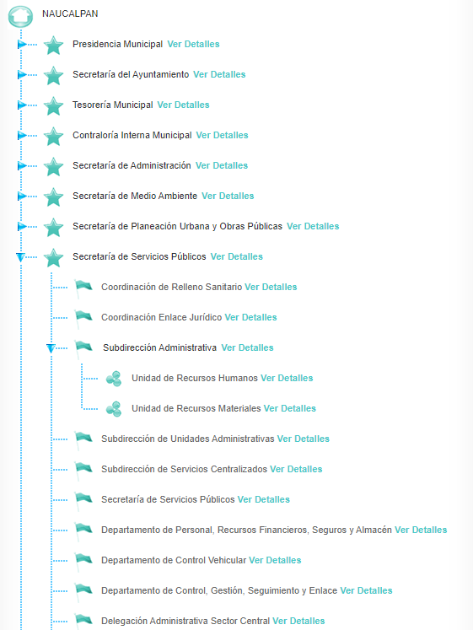
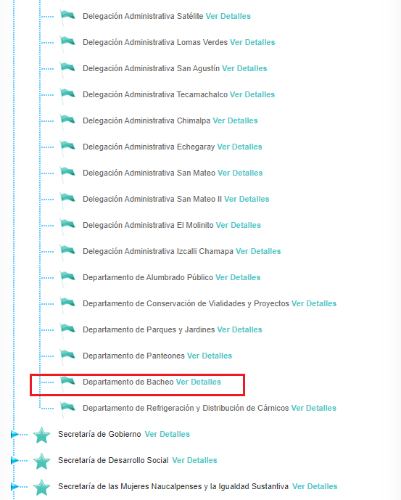

- Ahora bien, el artículo 9.21 del Reglamento Orgánico de la Administración Pública de Naucalpan de Juárez, enuncia las atribuciones que tendrá el Departamento de Bacheo, mismas que son:

Artículo 9.21.- Corresponde al Departamento de Bacheo, a través de su titular el despacho de los asuntos siguientes:
I. Elaborar el programa mensual, semestral y anual de bacheo en pavimentos asfalticos, en conjunto con la Subdirección de Unidades administrativas, para atender la mayor cantidad de las colonias del Municipio tomando en cuenta el presupuesto autorizado para la compra de material;
II. Supervisar las cuadrillas especiales que realicen actividades prioritarias en vialidades principales y reportes de comunidad;
III. Coordinarse cuando así resulte necesario con Secretaría de Planeación Urbana y Obras Públicas, para el cumplimiento de las funciones a su cargo;
IV. Emitir opiniones respecto del cumplimiento de obras y programas de trabajo;
V. Emitir a la Dirección General un reporte semanal para el conocimiento de los avances de los trabajos;
VI. Procurar que el personal involucrado en los proyectos, ejecución, supervisión y mantenimiento, esté debidamente capacitado en los procesos constructivos a fin de aplicar adecuadamente las normas técnicas y procedimientos de ejecución en cada uno de los procesos a ejecutar en las diferentes vías;
VII. Proponer la forma de llevar a cabo la capacitación continua, misma que coadyuve a la correcta ejecución y desarrollo de cada una de las etapas del proceso de los trabajos de bacheo;
VIII. Coordinarse con las distintas áreas vinculadas al desarrollo de los objetivos establecidos por la Secretaría para el eficiente ejercicio de sus funciones;
IX. Dar mantenimiento a la infraestructura vial local a través del programa anual, atendiendo a las peticiones de la ciudadanía, mediante los materiales que resulten mejores en cuanto a precio y calidad;
X. Supervisar los trabajos de bacheo, para su correcta ejecución;
XI. Supervisar las cuadrillas especiales que realicen actividades prioritarias en vialidades principales y reportes de comunidad;
XII. Proponer al superior Jerárquico la calendarización y programación de las actividades de bacheo, considerando los aforos vehiculares, así como el estado de la carpeta asfáltica;
XIII. Vigilar el avance de programas, planes y presupuestos, previniendo acciones para su cumplimiento y debido ejercicio; y
XIV. Las demás que le sean encomendadas por el titular de la Subdirección de Servicios Centralizados, o en su caso el Secretario de Servicios Públicos y los que señale la normatividad aplicable.
(Énfasis añadido)

- Así las cosas, corresponde al Departamento de Bacheo elaborar los programas mensuales, semestrales y anuales para el mantenimiento y servicio de los pavimentos asfálticos tomando en cuenta el presupuesto autorizado para la adquisición de materiales.

- Por lo anterior, se concluye que el SUJETO OBLIGADO es competente para generar, poseer y administrar la información referente al presupuesto asignado para atender el servicio de bacheo en el ejercicio fiscal dos mil diecinueve. Con consecuencia, deberá entregar la información al particular.

III. Del padrón de comerciantes de la colonia Ahuizotla y los montos que pagan al Ayuntamiento.

- Como fuera señalado en el apartado de Antecedentes de la presente resolución, el SUJETO OBLIGADO entregó a modo de informe justificado, tres archivos que compartían en su título la denominación de Padrón de Comerciantes.

- Del mismo modo, todos los archivos mostraban la columna referente al nombre de los comerciantes testada, empero, el SUJETO OBLIGADO no compartió el Acuerdo de Clasificación de su Comité de Transparencia por que se se avalara la versión pública de los documentos.

- No obstante lo anterior, es imperativo que la clasificación de información que pretendió realizar el SUJETO OBLIGADO se aleja de todo estudio o validación jurídica, toda vez que los nombres contenidos en el padrón de comerciantes es de interés público.

- Lo anterior es así, porque tal como lo señaló el particular dentro de su solicitud de información, los comerciantes deben pagar una cantidad económica al Ayuntamiento de Naucalpan de Juárez a efecto de que se les conceda el derecho de establecerse en una vía o área pública determinada, administrada por el propio Ayuntamiento, para que desenvuelvan actos de comercio.

- Lo anterior es comprobable a través de los archivos remitidos por el SUJETO OBLIGADO, ya que dos de ellos refieren el flujo de pagos de derechos por parte de los comerciantes, como se aprecia a continuación:

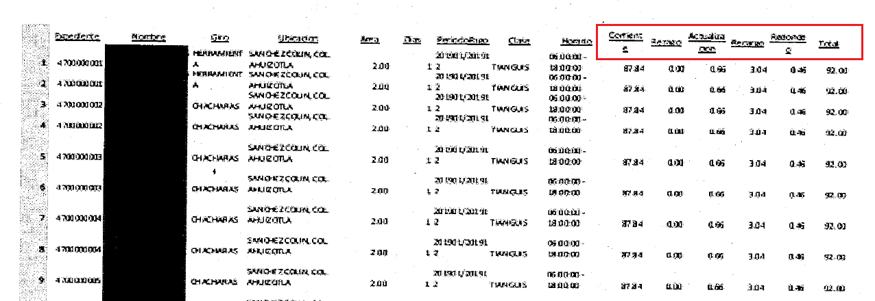
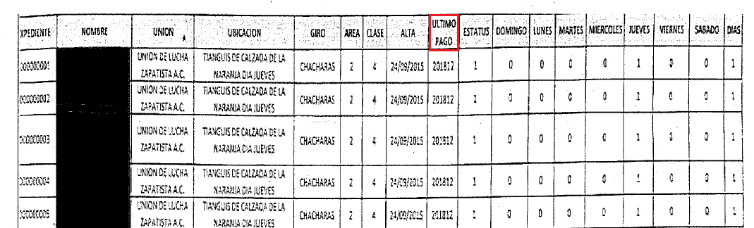

- Por lo anterior, al quedar de manifiesto que los comerciantes considerados en los padrones expuestos, realizan alguna aportación al Ayuntamiento para poder desarrollar actos de comercio (en la colonia Ahuizotla, los días jueves y domingos, en el caso concreto), significa que éstos permean ingresos al erario público municipal, motivo por el cual, la información debe ser tratada bajo la perspectiva de máxima publicidad en favor de aportar mayor transparencia en la rendición de cuenta pública.

- Por otro lado, no se ignora que el archivo denominado “PADRON COMERCIANTES 3_201907100917.pdf ”: muestra una relación con el título Locatarios Comerciantes de la Vía Pública y Tianguistas Ahuizotla A.C., por lo que se entiende que el archivo en comento únicamente muestra a los comerciantes y locatarios afiliados a la Asociación Civil Locatarios Comerciantes de la Vía Pública y Tianguistas Ahuizotla, por ende, no puede considerarse como el documento que considera el padrón completo de los comerciantes del tianguis de la colonia Ahuizotla de los jueves y domingos.

- Respecto al documento denominado “PADRON COMERCIANTES 2_201907100915.pdf”, señala distintas ubicaciones para cada uno de los tianguistas, como TIANGUIS DE CALZADA DE LA NARANJA DÍA JUEVES; CALZ LA AHUIZOTLA Y CALZ LA NARANJA DIA DOMIN; o, CTO ARQUITECTOS BAJO EL PUENTE, entre otros.

- Por último el documento titulado “PADRON COMERCIANTES 1_201907100912.pdf”, pareciera ser el documento idóneo que pudiera dar respuesta al RECURRENTE toda vez que, para los 1654 (UN MIL SEISCIENTOS CINCUENTA Y CUATRO) registros de comerciantes que contempla, todos refieren por ubicación SÁNCHEZ COLÍN, COL. AHUIZOTLA, asimismo, es el único documento que maneja dentro de sus rubros, columnas de cantidades que pudieran referirse a los montos que pagan los comerciantes y locatarios al Ayuntamiento.

- Empero, el documento en cuestión considera una serie de problemas que impiden a este Órgano Garante tomar por colmada la fracción de la solicitud de información referida al padrón de comerciantes y monto que pagan al Ayuntamiento:

- En primer lugar, la calidad de la digitalización impide tener certeza de que la interpretación que se dio a los rubros sea la correcta, toda vez que la información contenía en el documento se aprecia borrosa y, en varias fojas es imposible dar lectura a los contenidos.

- En segundo lugar, al no contar con sellos, rúbricas o siquiera título, no se puede determinar si el padrón de comerciantes en cuestión contempla la totalidad de los comerciantes de la Colonia Ahuizotla, del tianguis de los días jueves y viernes.

- Por ello, el SUJETO OBLIGADO deberá entregar nuevamente el padrón de comerciantes solicitado por el particular, asegurándose de entregar la información con la mejor calidad digital posible, a fin de no afectar más el derecho de acceso a la información del RECURRENTE.

- Asimismo, si la información solicitada se encontrara contenida en varios padrones, como se aprecia de los documentos compartidos mediante el informe justificado del SUJETO OBLIGADO, deberá señalar al particular de manera clara y específica, los documentos que contienen la totalidad de la información, en atención al artículo 52 de la Ley de Transparencia y Acceso a la Información Pública del Estado de México y Municipios, el cual refiere que la obligación de proporcionar la información no comprende su procesamiento, empero, sí deberá otorgar certeza al particular de las documentales que entrega.

- Por lo anterior, esta Ponencia Resolutora concluye en ordenar al SUJETO OBLIGADO entregue el presupuesto asignado para atender el servicio de bacheo en el ejercicio fiscal dos mil diecinueve, el padrón de comerciantes de la colonia Ahuizotla, del tianguis establecido los jueves y domingo, así como los montos que pagan al Ayuntamiento.

QUINTO. Vista a los órganos de control interno.
- Es necesario resaltar que el recurso de revisión previsto en la Ley de la materia no es el medio para investigar y, en su caso, sancionar a servidores públicos por la omisión de la entrega de información pública o en la atención a solicitudes de información; sin embargo, dados los planteamientos que se formularon al presentarse el recurso de revisión, se dará vista al área competente para que en ejercicio de sus atribuciones realice las investigaciones pertinentes por las omisiones detectadas atribuibles al SUJETO OBLIGADO.

- Por ello, es conveniente señalar la fracción X, del artículo 36, de la Ley de Transparencia y Acceso a la Información Pública del Estado de México y Municipios, que establece:
“Artículo 36. El Instituto tendrá, en el ámbito de su competencia, las siguientes atribuciones:
(…)
X. Hacer del conocimiento del órgano de control interno o equivalente de cada Sujeto Obligado las infracciones a esta Ley;
(…)”

- Asimismo, este Pleno hará del conocimiento del Órgano de Control de este Instituto de las infracciones en que el SUJETO OBLIGADO incurrió, toda vez que la naturaleza de investigar y sancionar corresponde a un ente distinto a éste a través de un procedimiento diferente al recurso de revisión, lo cual se encuentra previsto en la Ley de Transparencia Acceso a la Información Pública del Estado de México y Municipios específicamente en sus artículos 222 y 223 que señalan lo siguiente:
“Artículo 222. Son causas de responsabilidad administrativa de los servidores públicos de los sujetos obligados, por incumplimiento de las obligaciones establecidas en la materia de la presente Ley, las siguientes:
(…(
I. Cualquier acto u omisión que provoque la suspensión o deficiencia en la atención de las solicitudes de información;
II. La falta de respuesta a las solicitudes de información en los plazos señalados en la normatividad aplicable;
(…)

Artículo 223. El Instituto dará vista a la Contraloría Interna y Órgano de Control y Vigilancia en términos de la Ley de Responsabilidades de los Servidores Públicos del Estado y Municipios, para que determine el grado de responsabilidad de quienes incumplan con las obligaciones de la presente Ley.
(…)”
(Énfasis añadido)

- Por lo que es menester en este asunto dar vista al Órgano de Control Interno de este Instituto para que en ejercicio de sus atribuciones, atienda las directivas marcadas en la propia Ley de la materia, con fundamento en el artículo 190 de la ley de mérito, el cual señala que, cuando este Órgano Garante determine durante la sustanciación del recurso de revisión que pudo haberse incurrido en una probable responsabilidad por el incumplimiento a las obligaciones previstas en esta Ley y las demás disposiciones jurídicas aplicables en la materia, deberá hacerlo del conocimiento del Órgano de Control Interno de la instancia competente para que éste inicie, en su caso, el procedimiento de responsabilidad respectivo, cuyo resultado deberá de ser informado al Instituto.

- Por lo anteriormente expuesto, resultan fundadas las razones o motivos de inconformidad hechos valer por el RECURRENTE, toda vez que se actualizan las hipótesis de procedencia contenidas en el artículo 179, fracciones II, V y IX de la Ley de Transparencia y Acceso a la Información Pública del Estado de México y Municipios.

R E S O L U T I V O S

PRIMERO. Resultan fundadas las razones o motivos de inconformidad hechos valer en el recurso de revisión 05858/INFOEM/IP/RR/2019 en términos del Considerando CUARTO de la presente resolución.

SEGUNDO. Se ORDENA al Ayuntamiento de Naucalpan de Juárez entregar vía Sistema de Acceso a Información Mexiquense (SAIMEX), la siguiente información:
- Presupuesto contemplado dentro del ejercicio dos mil diecinueve para obras de bacheo;

- Padrón de comerciantes de la Colonia Ahuizotla, del tianguis establecido los jueves y domingos actualizado al veintitrés (23) de mayo de dos mil diecinueve; y

- Monto que paga cada uno de los comerciantes de la Colonia Ahuizotla, del tianguis establecido los jueves y domingos al Ayuntamiento de Naucalpan de Juárez.

TERCERO. Notifíquese al Titular de la Unidad de Transparencia del SUJETO OBLIGADO, para que conforme a los artículos 186 último párrafo, 189 párrafo segundo y 199 de la Ley de Transparencia y Acceso a la Información Pública del Estado de México y Municipios, vigente, dé cumplimiento a lo ordenado dentro del plazo de diez días hábiles, debiendo rendir a este Instituto el informe de cumplimiento de la resolución en un plazo de tres días hábiles posteriores.

CUARTO. Notifíquese a -------------------------------------- la presente resolución.

QUINTO. Se hace del conocimiento del ----------------------------------- que, de conformidad con lo establecido en el artículo 196 de la Ley de Transparencia y Acceso a la Información Pública del Estado de México y Municipios, en caso de que considere que la resolución le cause algún perjuicio podrá impugnarla vía juicio de amparo en los términos de las leyes aplicables.

SEXTO. Gírese oficio al Contralor Interno y Órgano de Control y Vigilancia de este Instituto para hacer de su conocimiento la presente resolución, a fin de que en ejercicio de sus atribuciones y de conformidad al artículo 190 de la Ley de Transparencia y Acceso a la Información Pública del Estado de México y Municipios, determine lo conducente, en términos del Considerando QUINTO.

ASÍ LO RESUELVE, POR UNANIMIDAD DE VOTOS, EL PLENO DEL INSTITUTO DE TRANSPARENCIA, ACCESO A LA INFORMACIÓN PÚBLICA Y PROTECCIÓN DE DATOS PERSONALES DEL ESTADO DE MÉXICO Y MUNICIPIOS, CONFORMADO POR LOS COMISIONADOS ZULEMA MARTÍNEZ SÁNCHEZ; EVA ABAID YAPUR; JOSÉ GUADALUPE LUNA HERNÁNDEZ, JAVIER MARTÍNEZ CRUZ Y LUIS GUSTAVO PARRA NORIEGA; EN LA TRIGÉSIMA CUARTA SESIÓN ORDINARIA CELEBRADA EL DIECINUEVE (19) DE SEPTIEMBRE DE DOS MIL DIECINUEVE, ANTE EL SECRETARIO TÉCNICO DEL PLENO, ALEXIS TAPIA RAMÍREZ.

Zulema Martínez Sánchez
Comisionada Presidenta
(Rúbrica)
Eva Abaid Yapur  Comisionada  (Rúbrica) | José Guadalupe Luna Hernández  Comisionado  (Rúbrica)
Javier Martínez Cruz  Comisionado  (Rúbrica) | Luis Gustavo Parra Noriega  Comisionado  (Rúbrica)
Alexis Tapia Ramírez
Secretario Técnico del Pleno
(Rúbrica)
Esta hoja corresponde a la resolución de fecha diecinueve (19) de septiembre de dos mil diecinueve, emitida en el recurso de revisión 05858/INFOEM/IP/RR/2019.

Convención Americana sobre Derechos Humanos. Artículo 13.
Constitución Política de los Estados Unidos Mexicanos. Artículo sexto, sección A, fracción I.
Corte Interamericana de Derechos Humanos. Caso Claude Reyes y otros vs. Chile. Sentencia de 19 de septiembre de 2006. Serie C. No. 151. Párr. 86.
Ibídem. Parr. 87.
https://www.ipomex.org.mx/ipo3/lgt/indice/NAUCALPAN/organigramas.web

